Имплементациски поглед на архитектурата

1. 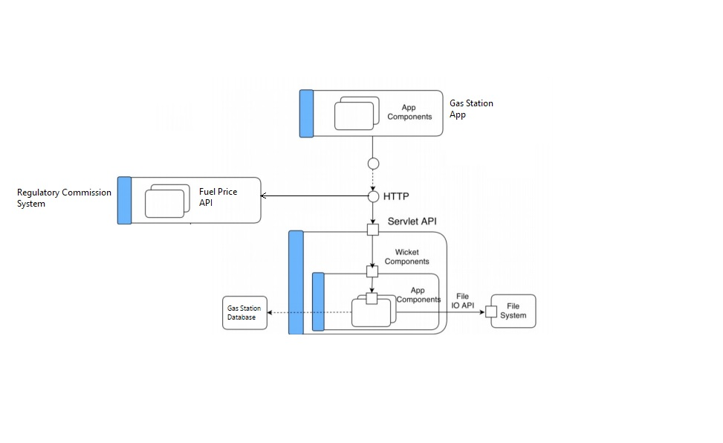Детализирана едноставна имплементациска архитектура.
2. Секвенцен дијаграм.

